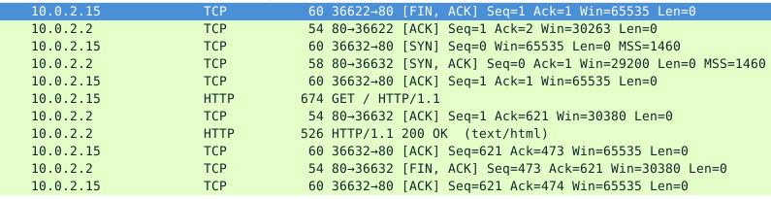
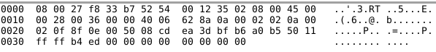
Index.html

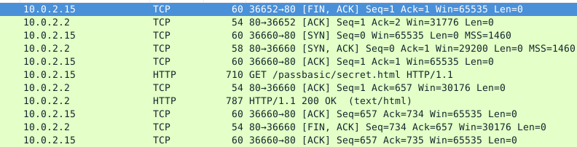
Basic
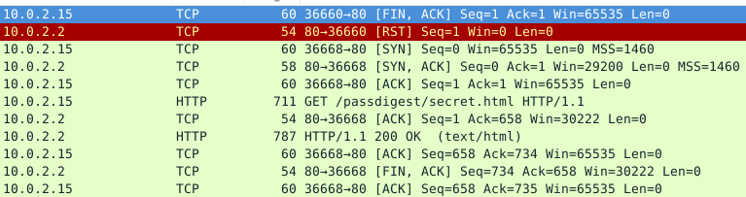
Digest
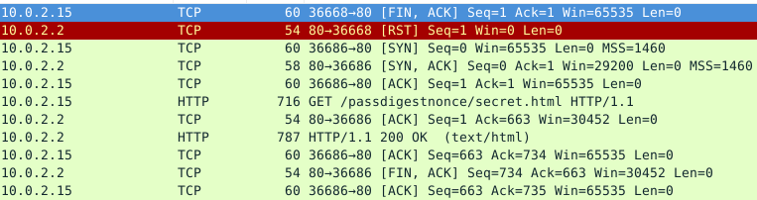
Digest nonce

PAS NORMAL !!!! :’(

